Instrukcja rozliczania produkcji
Plastema · wtryskownia · stan na 28.09.2026 · przykład: zamówienie wewnętrzne 296/2026
Rozliczenie produkcji to porównanie trzech liczb dla każdego koloru zamówienia: ile miało być (specyfikacja), ile jest dobrych sztuk (policzone kartony) i ile cykli wykonała maszyna (licznik PLC). Różnica między cyklami a dobrymi sztukami to braki. Cały przykład w instrukcji to zamówienie wewnętrzne 296/2026: LOLLIPOP WALLY dla FIBOO, wtryskarka 1, produkcja od 09.09.2026.
Spis treści
- Najważniejsze zasady
- Obieg dokumentów
- Kto co robi
- Słowniczek
- Etap 1 – Planowanie w biurze (dok. 1, 2, 3, 8, 11)
- Etap 2 – Produkcja na hali (dok. 4, 9, 7, etykieta)
- Etap 3 – Rozliczenie w biurze (dok. 6, 10)
- Rozliczenie zamówienia krok po kroku
- Magazyn materiałów sypkich
- Punkty kontrolne
- Załącznik – Weryfikacja opracowania

Najważniejsze zasady
Te reguły obowiązują w każdym rozliczeniu. Reszta instrukcji pokazuje je na liczbach.
- Jedno zamówienie wewnętrzne = jeden produkt, jedna maszyna, jedna forma. Zamówienie może mieć wiele kolorów. Każdy kolor rozlicza się osobno i ma osobny wiersz w statystyce (dok. 6).
- Ilości na kolor są w specyfikacji (dok. 3). Ich suma musi się równać ilości z zamówienia wewnętrznego (dok. 2). W przykładzie: 12 122 szt.
- Dobre sztuki liczy się z kartonów. Liczba kartonów × liczba sztuk w kartonie z karty produkcyjnej (dok. 8). Dla LOLLIPOP WALLY karton = 38 szt. Drobnicę liczy się, ważąc kartony.
- Licznik PLC liczy wszystkie cykle maszyny – dobre i wadliwe. Odczyt wpisuje się do raportu dnia maszyny (dok. 7) na koniec każdej zmiany.
- Zmiana koloru zeruje licznik. Ilość cykli ze zmiany = odczyt licznika − odczyt z poprzedniej zmiany tego samego koloru.
- Braki = cykle z licznika − dobre sztuki. Licz je dla całego koloru, nie dla pojedynczej zmiany. Kartony i licznik spisuje się w różnych chwilach, więc pojedyncza zmiana potrafi wyjść na minus.
- Nadwyżkę zapisuje się jako „0 + N”. Gdy kolor jest skończony, w raporcie zmianowym (dok. 4) wpisuje się pozostało 0 i liczbę sztuk ponad plan, np. „0 + 11”. Wyprodukowano = zamówiono + N.
- Statystykę (dok. 6) wypełnia Monika po zakończeniu koloru. Na wadze w biurze waży detal netto i cały wtrysk z wlewkiem.
- Wzór zostaje przy maszynie i przy formie. W trakcie produkcji jedna sztuka leży przy maszynie do porównania. Po produkcji ostatnią sztukę przywiązuje się trytytką do formy odstawianej do magazynu form.
- Każdy karton ma etykietę. Klient, produkt, kolor, ilość, data i pieczątka QC z numerem pracownika.

Obieg dokumentów
Dokumenty powstają w trzech etapach: planowanie w biurze, produkcja na hali i rozliczenie w biurze. Kolor jest rozliczony, gdy ma swój wiersz w statystyce (dok. 6), a jego kartony są przyjęte na magazyn (dok. 10).
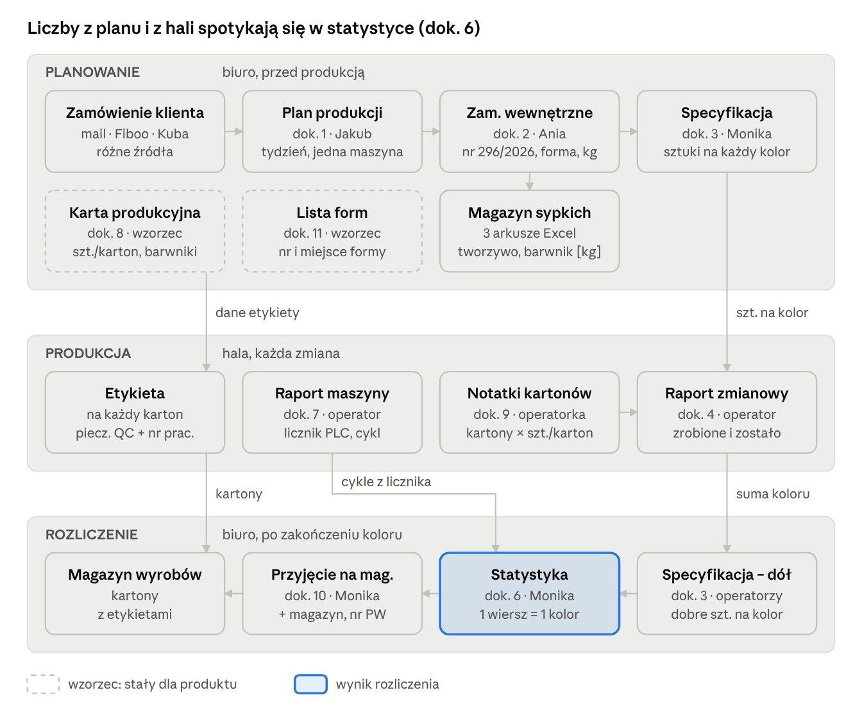
Obieg dokumentów – 15 kroków w 3 etapach
Czytaj od lewej górnej ramki w prawo, potem w dół przez halę i z powrotem w lewo przez rozliczenie. Karta produkcyjna (8) i lista form (11) to wzorce: zagląda się do nich, ale nie wypełnia przy każdym zamówieniu.

Kto co robi
Rozliczenie prowadzi Monika. Pozostali dostarczają jej liczby: planowanie z góry, hala na bieżąco, magazyn na końcu.
Osoba | Rola | Dokumenty
Jakub Majchrzak | Koordynator produkcji. Przyjmuje część zamówień, decyduje, na której maszynie idzie produkcja | Plan produkcyjny (1)
Ania Kwiatek | Przepisuje plan na zlecenie dla hali | Zamówienie wewnętrzne (2)
Monika | Rozliczenie produkcji, ważenie, etykiety | Specyfikacja (3) – druk; przepisuje raport zmianowy (4) do Excela; statystyka (6); lewa część przyjęcia na magazyn (10)
Operatorzy wtryskarek (inicjały np. AM, IS, KZ, JG, EP, K.CH) | Obsługa maszyny na zmianie, liczenie kartonów | Notatki kartonów (9), raport zmianowy (4), raport dnia maszyny (7), dół specyfikacji (3), etykiety
Ustawiacze (np. Łukasz, Krystian, Kacper, Wojtek) | Zakładanie i demontaż form | Kolumny „Kto zakładał / demontował formę” w statystyce (6)
Magazynierzy (G.P. – Grzegorz, K.SZ – Karol) | Przyjmują wyroby i dostawy tworzyw | Prawa część przyjęcia na magazyn (10): godzina, nr PW, podpis; kolumna „osoba przyjmująca” w arkuszu zamówień tworzyw
Dział handlowy: Kasia (magazyn), Adrian (sprzedaż), Aga (Fiboo, Bytków) | Źródła zamówień handlowych | E-maile z zamówieniami do Kuby, Ani lub na zamowienia@plastema.pl
Około 40% produkcji idzie dla Fiboo, 60% dla innych klientów. Zamówienia nie mają jednego punktu wejścia, dlatego plan (dok. 1) jest pierwszym miejscem, gdzie wszystkie się spotykają.

Słowniczek
Przykłady pochodzą z zamówienia 296/2026.
Pojęcie | Co znaczy | Przykład
Zamówienie wewnętrzne | Zlecenie produkcji jednego wyrobu na jednej maszynie; numer kolejny/rok | 296/2026
Szarża | Cała produkcja z jednego zamówienia wewnętrznego, wszystkie kolory | 12 122 szt. w 10 kolorach
Kolor (wariant) | Część zamówienia w jednym kolorze; ma własny barwnik i własny wiersz w statystyce | granatowy, barwnik W6-69
Cykl (wtrysk) | Jedno zamknięcie formy i wtrysk tworzywa | 1 cykl = 1 szt. przy krotności 1
Czas cyklu | Czas jednego cyklu, odczytany ze sterownika PLC | 43,6 s
Krotność formy | Ile sztuk daje jeden cykl (liczba gniazd formy) | 1 dla LOLLIPOP WALLY
Licznik PLC | Licznik cykli w sterowniku; zeruje się przy zmianie koloru | 858 dla bordowego
Dobre sztuki | Sztuki w kartonach, policzone przez operatora | 846 bordowych
Braki | Cykle z licznika minus dobre sztuki | 858 − 846 = 12 szt.
Nadwyżka „0 + N” | Sztuki zrobione ponad ilość zamówioną koloru | „0 + 10”: 846 zamiast 836
Waga netto | Waga jednego detalu bez wlewka | 126,5 g
Waga brutto | Waga całego wtrysku z wlewkiem (przy krotności 1 = sztuka z wlewkiem) | 127,7 g
Wlewek | Tworzywo zastygłe w kanale doprowadzającym, odcinane jako odpad | 127,7 − 126,5 = 1,2 g
Barwnik | Koncentrat koloru dosypywany do tworzywa, w procentach | 2%
Karton P5 | Typ kartonu z karty produkcyjnej | 38 szt., 5,5 kg
Wzór produkcyjny nr | Oznaczenie próbki koloru: rok/miesiąc-litera kolejnego koloru | 26/09-A granatowy, 26/09-B bordowy
PW | Przyjęcie wewnętrzne – dokument magazynu dla wyrobów z produkcji | 09/0087
Oryginał / regranulat | Tworzywo pierwotne (1) albo z recyklingu (2) – pierwsza cyfra nazwy tworzywa | 1-KRAIBURG-TPE-S-HRC9480/230-NATURAL
ZT / ZB | Numer zamówienia tworzywa / barwnika u dostawcy | ZT-KRA-2026-06-008
Zmiana I / II | Zmiana 8-godzinna; plan zakłada 2 zmiany dziennie | 17.09 II = druga zmiana 17 września

Etap 1 – Planowanie w biurze
Przed produkcją powstają trzy dokumenty: plan (1), zamówienie wewnętrzne (2) i specyfikacja (3). Dwa kolejne to stałe wzorce: karta produkcyjna (8) i lista form (11). Numery w kółkach na wycinkach odpowiadają punktom pod każdym obrazkiem.

Dokument 1 – Plan produkcyjny
Plan to tygodniowa kartka dla jednej wtryskarki. Rozpisuje ją Jakub Majchrzak; każda z 9 maszyn ma swoją kartkę.
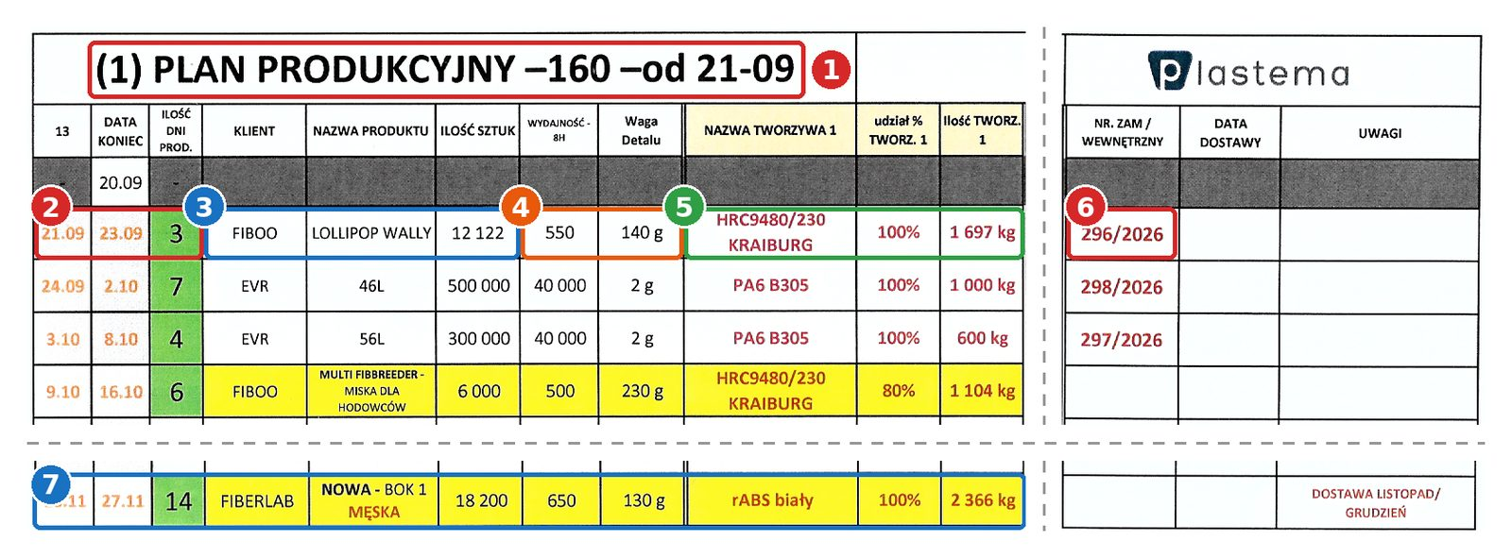
Plan produkcyjny wtryskarki 1 od 21.09
- „(1)” = numer wtryskarki, „od 21-09” = tydzień od 21 września.
- Data startu, data końca i liczba dni (zielone pole): 21.09–23.09, 3 dni.
- Klient, produkt, ilość: FIBOO, LOLLIPOP WALLY, 12 122 szt. To ilość całego zamówienia.
- Wydajność na 8 h i waga detalu: 550 szt. na zmianę, 140 g.
- Tworzywo, udział i kilogramy: HRC9480/230 KRAIBURG, 100%, 1 697 kg. Nazwę tworzywa bierze się z wykazu tworzyw (arkusz BAZA DOSTAWCÓW, zakładka WYKAZ TWORZYW).
- Nr zamówienia wewnętrznego 296/2026 – łączy plan z dokumentem 2.
- Inny przykład: FIBERLAB, 18 200 szt., 14 dni (10.11–27.11).
Jak sprawdzić wiersz planu:
- kg tworzywa = sztuki × waga detalu × udział: 12 122 × 140 g × 100% = 1 697 kg. Mieszanka MULTI FIBBREEDER: 6 000 × 230 g = 1 380 kg, z tego 80% = 1 104 kg HRC i 20% = 276 kg PP MOPLEN.
- dni = sztuki ÷ wydajność na zmianę ÷ 2 zmiany: FIBERLAB 18 200 ÷ 650 = 28 zmian = 14 dni.
- LOLLIPOP WALLY ma tylko 3 dni, bo od 21.09 zostały 4 kolory: 3 534 szt. ÷ 550 = 6,4 zmiany ≈ 3 dni. Pozostałe 8 673 szt. zrobiono 9–18.09.

Dokument 2 – Zamówienie wewnętrzne
Ania przepisuje wiersz planu na zlecenie dla hali. Numer 296/2026 jest ten sam co w planie i odtąd łączy wszystkie dokumenty tej produkcji.
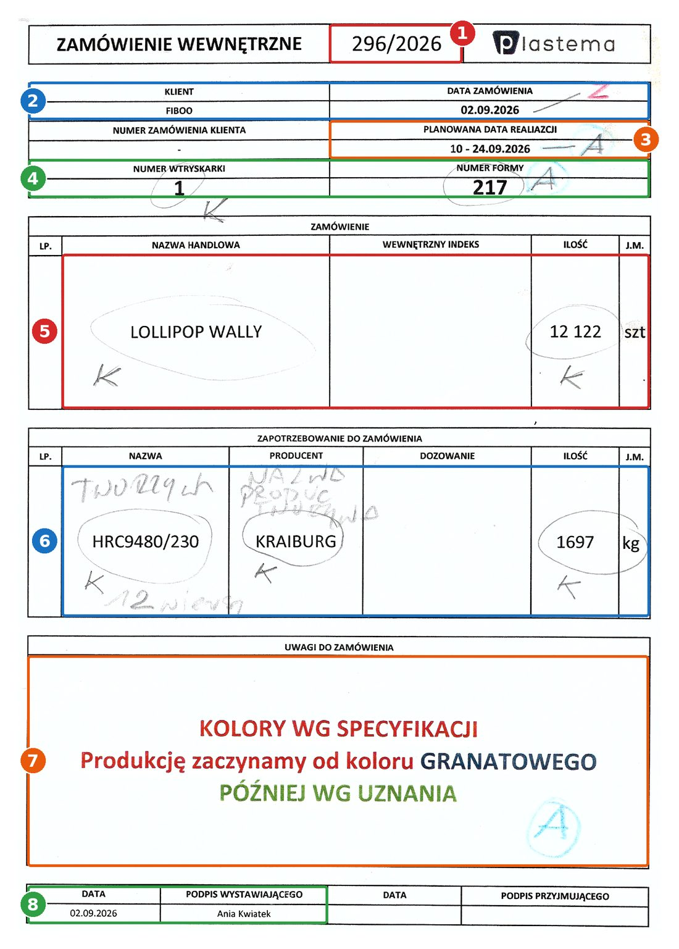
Zamówienie wewnętrzne 296/2026
- Numer zamówienia 296/2026 (kolejny/rok).
- Klient i data zamówienia: FIBOO, 02.09.2026 – z informacji handlowej.
- Planowana data realizacji: 10–24.09.2026. Faktycznie produkcja ruszyła 09.09 (dok. 4 i 6).
- Wtryskarka i forma: maszyna 1, forma 217.
- Produkt i ilość: LOLLIPOP WALLY, 12 122 szt.
- Zapotrzebowanie: HRC9480/230, KRAIBURG, 1 697 kg – przepisane z planu. Pole „Dozowanie” jest puste, bo barwniki są w specyfikacji (dok. 3) i na karcie produkcyjnej (dok. 8).
- Uwagi: kolory wg specyfikacji, start od granatowego, potem w dowolnej kolejności.
- Data i podpis wystawiającego (Ania Kwiatek). Pole „podpis przyjmującego” jest puste.
Sprawdź: numer, klient, ilość, tworzywo i kilogramy muszą być identyczne jak w planie.

Dokument 3 – Specyfikacja do zamówienia
Specyfikacja rozpisuje ilość zamówienia na kolory. Górną tabelę drukuje Monika; dolną wypełniają operatorzy po skończeniu każdego koloru, licząc kartony.
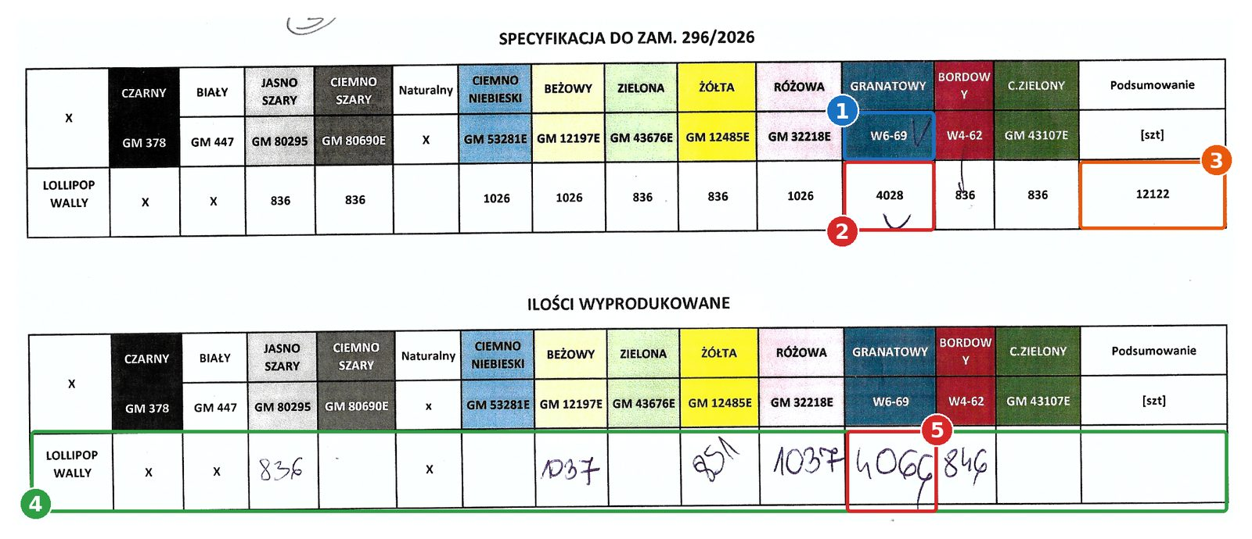
Specyfikacja do zamówienia 296/2026
- Kolor i symbol barwnika: granatowy = W6-69. Symbole są na karcie produkcyjnej, str. 2.
- Ilość zamówiona koloru: 4 028 szt. granatowego.
- Podsumowanie: 12 122 szt. = ilość z zamówienia wewnętrznego.
- Ilości wyprodukowane: dobre sztuki wpisane po zakończeniu koloru.
- Granatowy: 4 066 szt., czyli 38 ponad plan.
Sprawdź sumę kolorów: 6 kolorów po 836 + 3 kolory po 1 026 + granatowy 4 028 = 5 016 + 3 078 + 4 028 = 12 122 szt. Czarny, biały i naturalny mają „X” – nie są produkowane.

Dokument 8 – Karta produkcyjna (wzorzec)
Karta produkcyjna to stały opis pakowania i materiału produktu. Daje najważniejszy mnożnik rozliczenia: liczbę sztuk w kartonie. Prowadzi się ją w Excelu (pliki „Karta jakości … .xlsx”: arkusz 1 – karta, arkusz 2 – numery barwników).
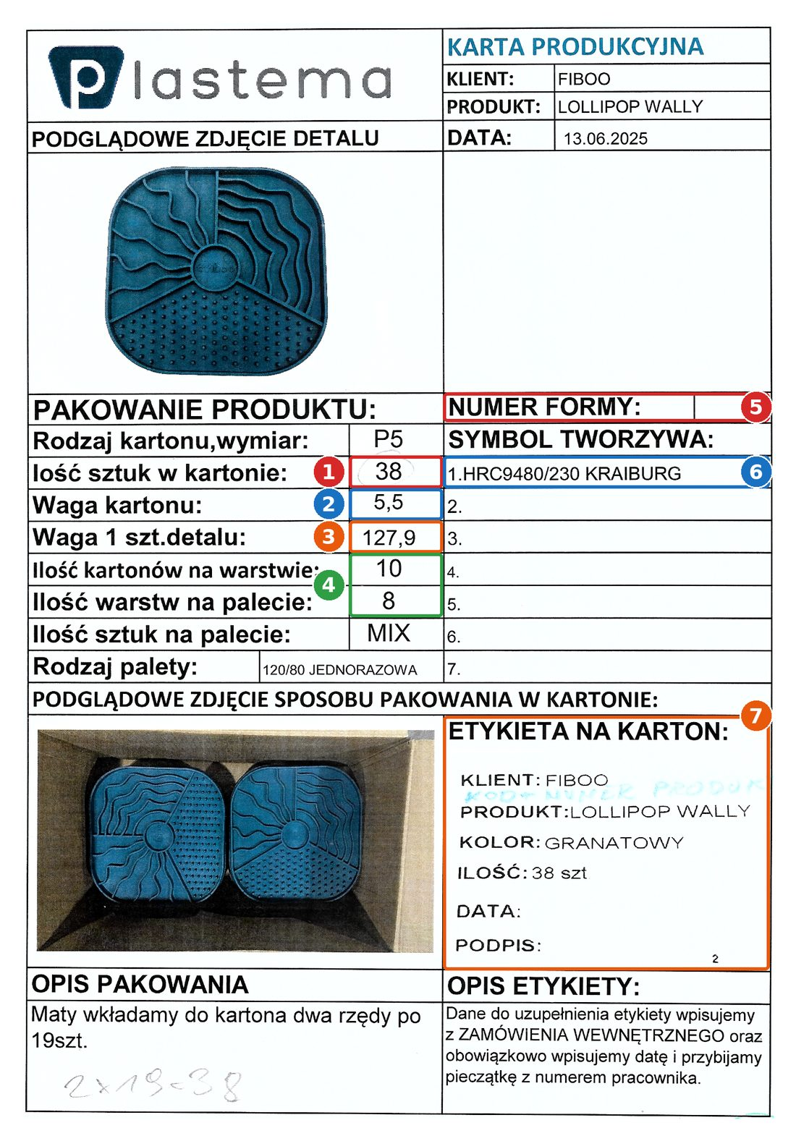
Karta produkcyjna LOLLIPOP WALLY, strona 1
- Sztuk w kartonie: 38 (2 rzędy po 19). Kartony × 38 = dobre sztuki.
- Waga kartonu: 5,5 kg. Najpewniej pełny karton: 38 × 127,9 g = 4,86 kg wyrobu + ok. 0,6 kg opakowania (do potwierdzenia).
- Waga 1 szt.: 127,9 g.
- Paleta: 10 kartonów na warstwie × 8 warstw = 80 kartonów = 3 040 szt. jednego koloru. Przy mieszanych kolorach wpisuje się „MIX”.
- Numer formy: puste – należy wpisać 217.
- Symbol tworzywa: HRC9480/230 KRAIBURG.
- Wzór etykiety: klient, produkt, kolor, ilość. Datę i pieczątkę z numerem pracownika dopisuje się zawsze.
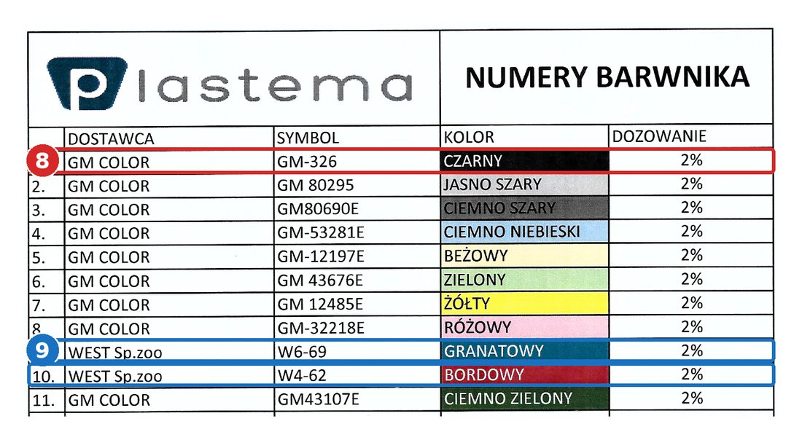
Karta produkcyjna, strona 2 – numery barwnika
- Czarny = GM-326, a w specyfikacji czarny ma GM 378. Jeden symbol jest nieaktualny – do wyjaśnienia.
- Dostawca, symbol, kolor i dozowanie każdego barwnika, np. granatowy W6-69 i bordowy W4-62 z firmy WEST, po 2%.

Dokument 11 – Lista form (wzorzec)
Lista form mówi, gdzie leży forma i jak jest duża. Numer formy z zamówienia wewnętrznego szuka się w kolumnie „Indeks formy”.
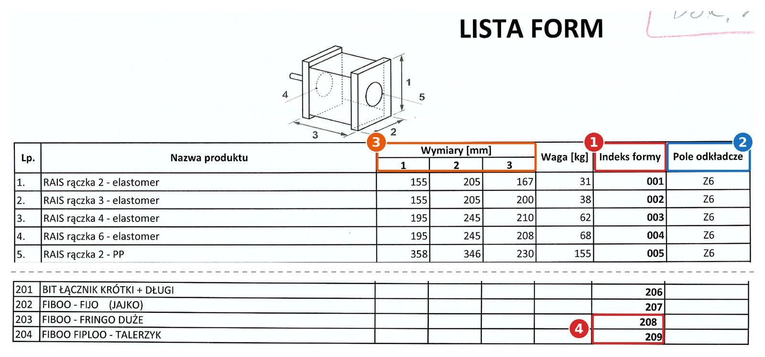
Lista form – początek i koniec wydruku
- Indeks formy: ten numer trafia do dokumentu 2.
- Pole odkładcze: miejsce w magazynie form, np. Z6.
- Wymiary [mm] i waga [kg] formy – potrzebne przy doborze maszyny.
- Koniec listy na indeksie 209: formy 217 (LOLLIPOP WALLY) na wydruku nie ma, listę trzeba uzupełnić.

Etap 2 – Produkcja na hali
Na hali powstają dwie niezależne liczby: dobre sztuki z kartonów (dok. 9 i 4) i cykle z licznika maszyny (dok. 7). Rozliczenie polega później na ich porównaniu, dlatego obie muszą być zapisane na każdej zmianie.
Co operator robi na każdej zmianie:
- Start zmiany – przejmuje maszynę, liczy kartony bieżącego koloru stojące przy maszynie i zapisuje je w notatkach (dok. 9). Sprawdza wzór leżący przy maszynie.
- W trakcie – pakuje po 38 szt. do kartonu i nakleja etykietę z datą i pieczątką QC.
- Koniec zmiany – odczytuje z PLC czas cyklu i licznik, wpisuje do raportu dnia maszyny (dok. 7).
- Koniec zmiany – wpisuje do raportu zmianowego (dok. 4) liczbę dobrych sztuk i ile zostało do końca koloru.
- Koniec koloru – wpisuje „0 + N”, ilość wyprodukowaną koloru w dolnej tabeli specyfikacji (dok. 3) i w górnej tabeli raportu zmianowego. Przy przezbrojeniu na nowy kolor licznik się zeruje.

Dokument 4 – Raport zmianowy do zamówienia
Jeden raport na jedno zamówienie. Operator wypełnia wiersz po każdej zmianie, a Monika przepisuje raport do Excela.
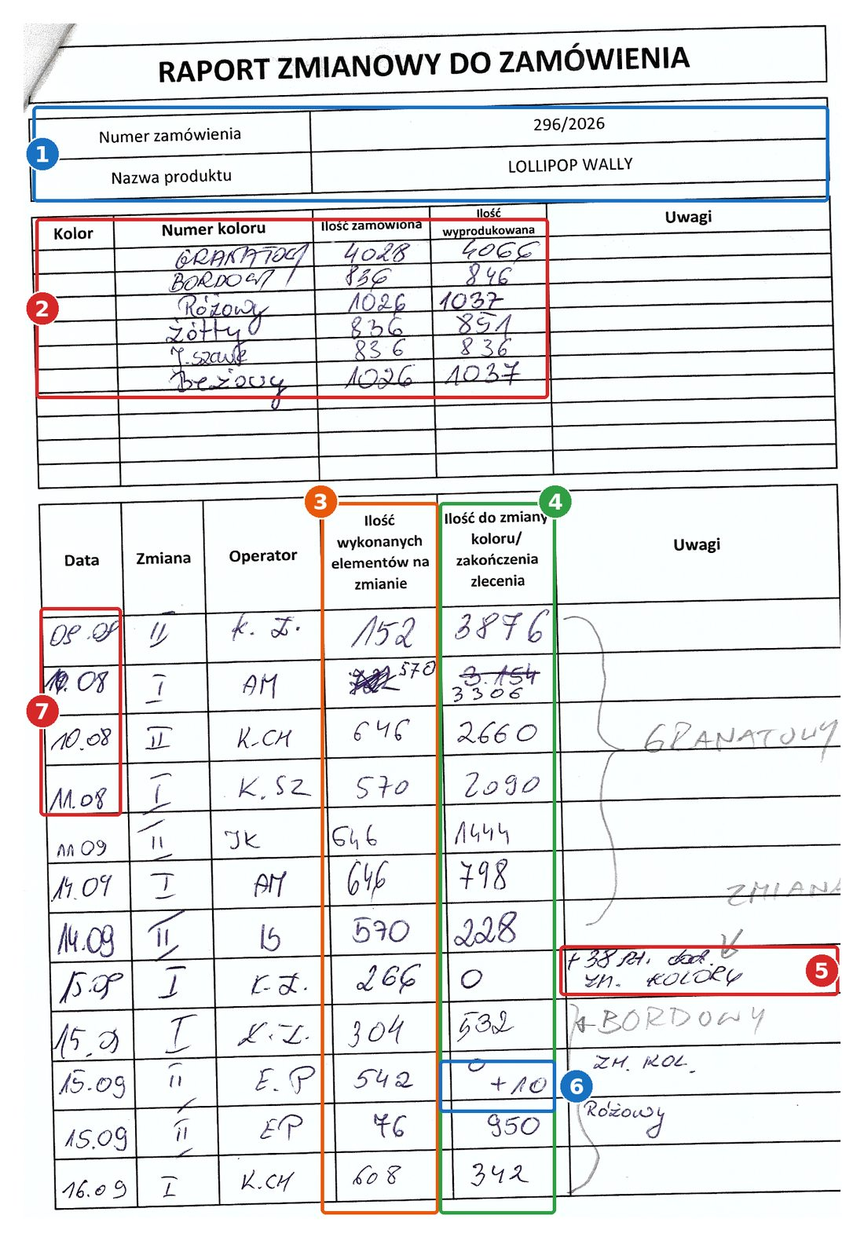
Raport zmianowy 296/2026, strona 1
- Nagłówek: nr zamówienia i produkt.
- Górna tabela: kolor, ilość zamówiona (ze specyfikacji) i wyprodukowana (po skończeniu koloru).
- „Ilość wykonanych elementów na zmianie” – dobre sztuki z tej zmiany.
- „Ilość do zmiany koloru / zakończenia zlecenia” – ile zostało do końca koloru = poprzednia wartość − wykonane teraz.
- „+38 szt. dod.” – granatowy skończony z nadwyżką 38 szt.
- Bordowy „0 + 10” – nadwyżka 10 szt.
- Daty 09.08, 10.08, 11.08 to pomyłka – chodzi o 09.09–11.09.
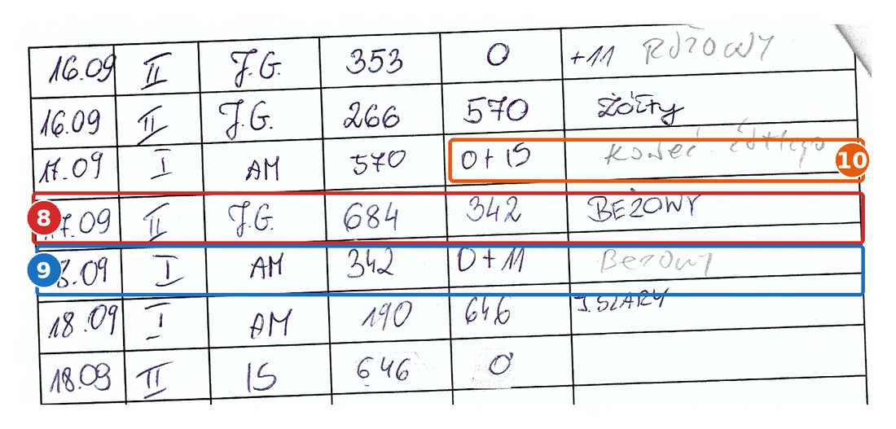
Raport zmianowy 296/2026, strona 2
- 17.09 II, J.G.: 684 szt. beżowego, zostało 342.
- 18.09 I, AM: 342 szt. beżowego i „0 + 11”, czyli beżowy = 684 + 342 + 11 = 1 037 szt.
- Żółty „0 + 15” – koniec żółtego z nadwyżką 15 szt.
Przykład: granatowy zmiana po zmianie (zamówiono 4 028 szt.)
Data | Zm. | Operator | Wykonano [szt.] | Obliczenie | Zostało [szt.]
09.09 | II | K.Z. | 152 | 4 028 − 152 | 3 876
10.09 | I | AM | 570 | 3 876 − 570 | 3 306
10.09 | II | K.CH | 646 | 3 306 − 646 | 2 660
11.09 | I | K.SZ | 570 | 2 660 − 570 | 2 090
11.09 | II | JK | 646 | 2 090 − 646 | 1 444
14.09 | I | AM | 646 | 1 444 − 646 | 798
14.09 | II | IS | 570 | 798 − 570 | 228
15.09 | I | K.Z. | 266 | 228 do zera + 38 nadwyżki | 0 + 38
Razem |  |  | 4 066 | 4 028 + 38
Większość liczb to pełne kartony: 570 = 15 × 38, 646 = 17 × 38, 152 = 4 × 38. Liczba, która nie dzieli się przez 38, to zwykle koniec koloru z nadwyżką. Pomyłkę skreśla się i wpisuje obok, jak 10.09 I: 722 → 570.
Pozostałe kolory z raportu:
Kolor | Wykonano na zmianach [szt.] | Razem [szt.] | Zamówiono [szt.] | Nadwyżka
Bordowy | 304 + 542 | 846 | 836 | +10
Różowy | 76 + 608 + 353 | 1 037 | 1 026 | +11
Żółty | 266 + 570 + 15 | 851 | 836 | +15
Beżowy | 684 + 342 + 11 | 1 037 | 1 026 | +11
Jasny szary | 190 + 646 | 836 | 836 | 0
Przy żółtym i beżowym nadwyżka jest tylko w kolumnie „zostało” („0 + 15”, „0 + 11”), a nie w liczbie wykonanych. Przy granatowym, bordowym i różowym jest w obu. Zasada na przyszłość: liczba wykonanych zawsze zawiera nadwyżkę.

Dokument 9 – Notatki operatorek (kartony przy maszynach)
Notatki to spis kartonów bieżącego koloru stojących przy każdej maszynie. Zapis „nr maszyny – kartony (sztuk w kartonie)”.
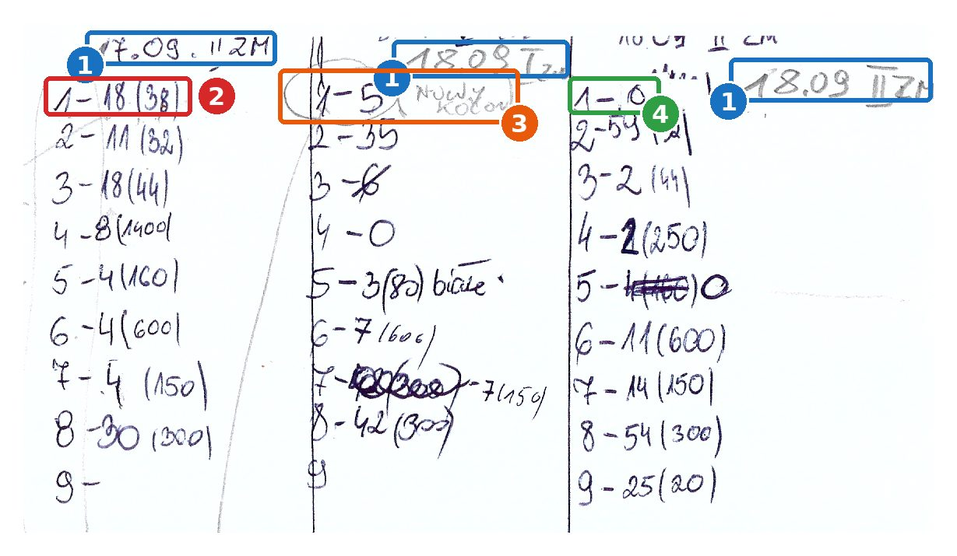
Notatki operatorek, 17–18.09
- Kolumna = zmiana, której produkcję spisano (17.09 II, 18.09 I, 18.09 II). Spisuje operatorka przejmująca maszynę, na początku swojej zmiany.
- „1 – 18 (38)”: maszyna 1, 18 kartonów po 38 szt. = 684 szt. To produkcja J.G. z 17.09 II (beżowy) – ta sama liczba jest w raporcie zmianowym.
- „1 – 5 (nowy kolor)”: 5 × 38 = 190 szt. jasnego szarego z 18.09 I. Kartony skończonego beżowego już zeszły spod maszyny.
- „1 – 0”: 18.09 II jasny szary został skończony (646 szt. = 17 kartonów), kartony odebrano.
Sztuki = kartony × sztuki w kartonie. Gdy nawias jest pusty („1 – 5”), liczbę sztuk w kartonie bierze się z karty produkcyjnej. Inne maszyny czyta się tak samo: „2 – 11 (32)” = maszyna 2, 11 kartonów po 32 szt. = 352 szt.

Dokument 7 – Raport dnia maszyny (licznik PLC)
Raport maszyny to tygodniowa kartka: bloki kolumn dla wtryskarek 1–4, wiersze to dni od poniedziałku do piątku, po 2 zmiany. Operator przepisuje ze sterownika czas cyklu i licznik, a w kolumnie „Dobre” wpisuje cykle z tej zmiany. Mimo nazwy są to wszystkie cykle, razem z wadliwymi.
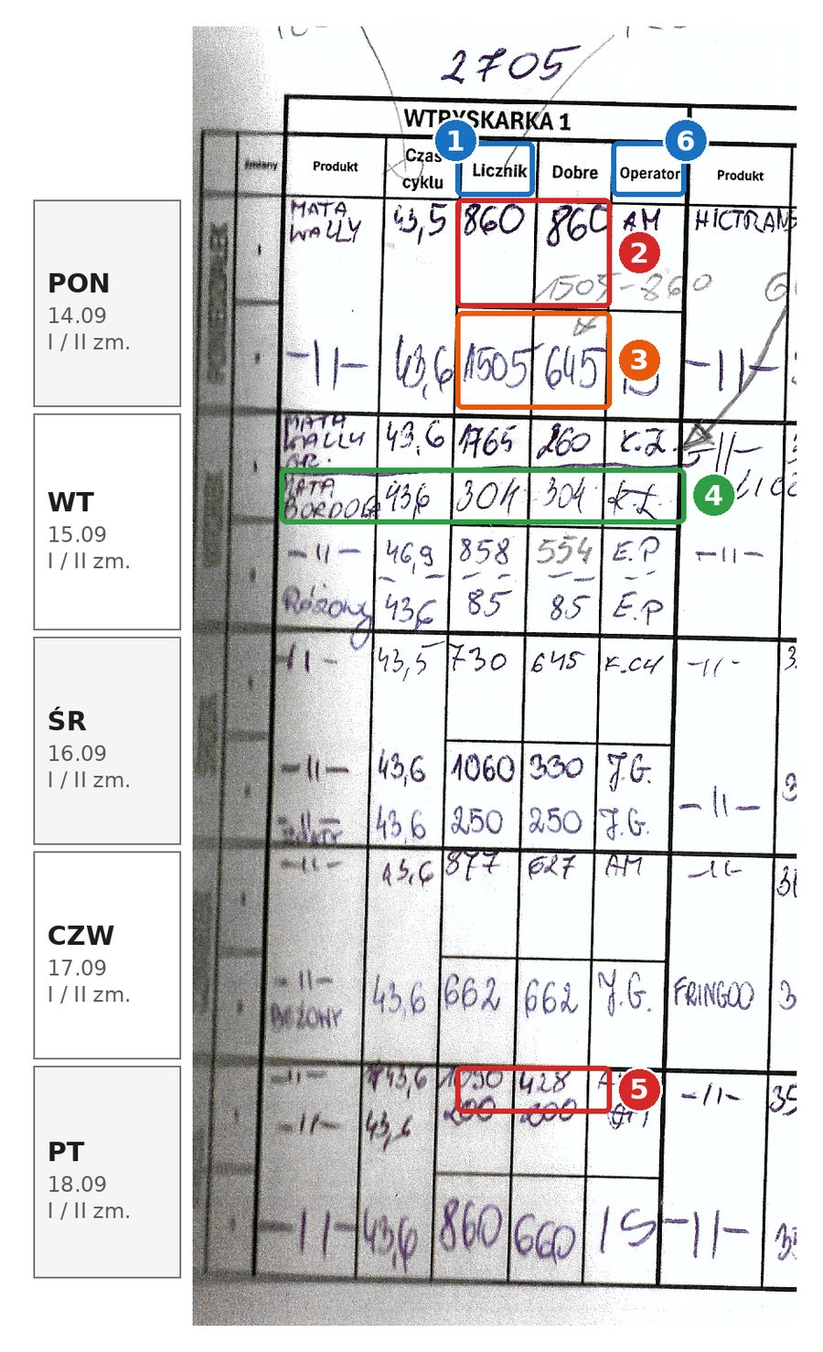
Raport dnia maszyny, wtryskarka 1, 14–18.09
- Licznik: stan licznika PLC na koniec zmiany, narastająco w obrębie koloru.
- Pon I: licznik startował od 0, więc 860 cykli.
- Pon II: 1 505 − 860 = 645 cykli.
- Wt I, nowy kolor bordowy: licznik wyzerowany, 304 cykle.
- Pt I: 1 090 − 662 = 428. Cyfra 1 090 jest niewyraźna; potwierdza ją statystyka (1 090 − 1 037 = 53 braki).
- Operator: inicjały, te same co w raporcie zmianowym.
Wtryskarka 1, tydzień 14–18.09 – przepisane liczby:
Dzień | Zm. | Kolor | Cykl [s] | Licznik | Cykle na zmianie | Obliczenie
Pon 14.09 | I | granatowy | 43,5 | 860 | 860 | 860 − 0
Pon 14.09 | II | granatowy | 43,6 | 1 505 | 645 | 1 505 − 860
Wt 15.09 | I | granatowy | 43,6 | 1 765 | 260 | 1 765 − 1 505
Wt 15.09 | I | bordowy | 43,6 | 304 | 304 | nowy kolor, od 0
Wt 15.09 | II | bordowy | 46,9 | 858 | 554 | 858 − 304
Wt 15.09 | II | różowy | 43,6 | 85 | 85 | nowy kolor, od 0
Śr 16.09 | I | różowy | 43,5 | 730 | 645 | 730 − 85
Śr 16.09 | II | różowy | 43,6 | 1 060 | 330 | 1 060 − 730
Śr 16.09 | II | żółty | 43,6 | 250 | 250 | nowy kolor, od 0
Czw 17.09 | I | żółty | 43,6 | 877 | 627 | 877 − 250
Czw 17.09 | II | beżowy | 43,6 | 662 | 662 | nowy kolor, od 0
Pt 18.09 | I | beżowy | 43,6 | 1 090 | 428 | 1 090 − 662
Pt 18.09 | I | jasny szary | 43,6 | 200 | 200 | nowy kolor, od 0
Pt 18.09 | II | jasny szary | 43,6 | 860 | 660 | 860 − 200
Ostatni odczyt licznika koloru = wszystkie jego cykle: bordowy 858, różowy 1 060, żółty 877, beżowy 1 090, jasny szary 860. Granatowy ma tu tylko 1 765 cykli od poniedziałku; cykle z 9–11.09 są na kartce z poprzedniego tygodnia. Nad tabelą jest odręczny odczyt PLC (2705 nad wtryskarką 1) – jego znaczenie do potwierdzenia.

Etykieta na karton
Każdy karton dostaje etykietę wydrukowaną przez Monikę, z danymi z zamówienia wewnętrznego.
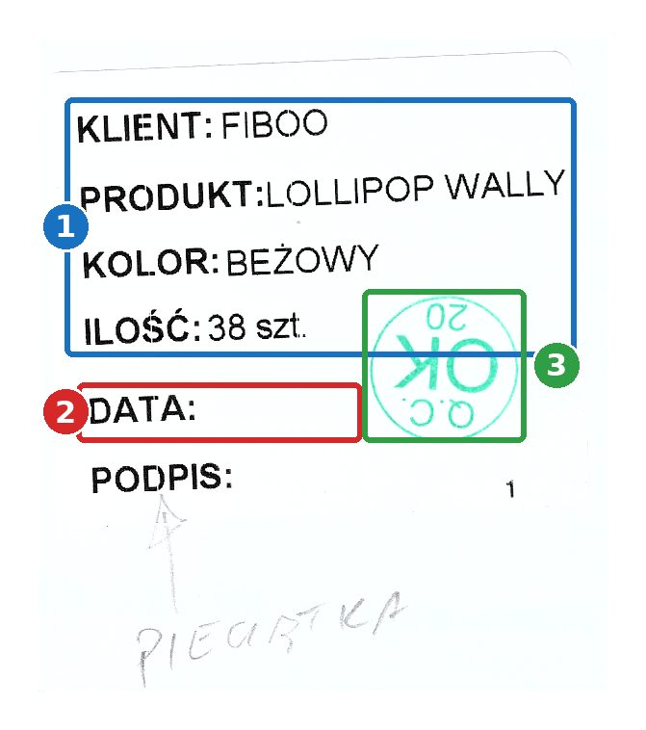
Etykieta kartonu LOLLIPOP WALLY beżowy
- Klient, produkt, kolor, ilość – 38 szt. w kartonie.
- Data – na przykładzie pusta, a karta produkcyjna jej wymaga. Każdą etykietę trzeba datować.
- Pieczątka Q.C. OK z numerem pracownika (tu 20) – potwierdza kontrolę jakości i kto pakował.

Etap 3 – Rozliczenie w biurze
Gdy kolor jest skończony, Monika zbiera liczby z hali do statystyki (dok. 6), a kartony przekazuje na magazyn wyrobów (dok. 10).

Dokument 6 – Statystyki produkcji
Statystyka to arkusz Excel na dysku sieciowym, w folderze produkcyjnym (katalogi: planowane, realizowane, zrealizowane). Każdy klient ma osobną zakładkę (FIBOO, HICTRANS, L&P, LIDERPOOL i inne). Jeden wiersz = jeden kolor jednego zamówienia.
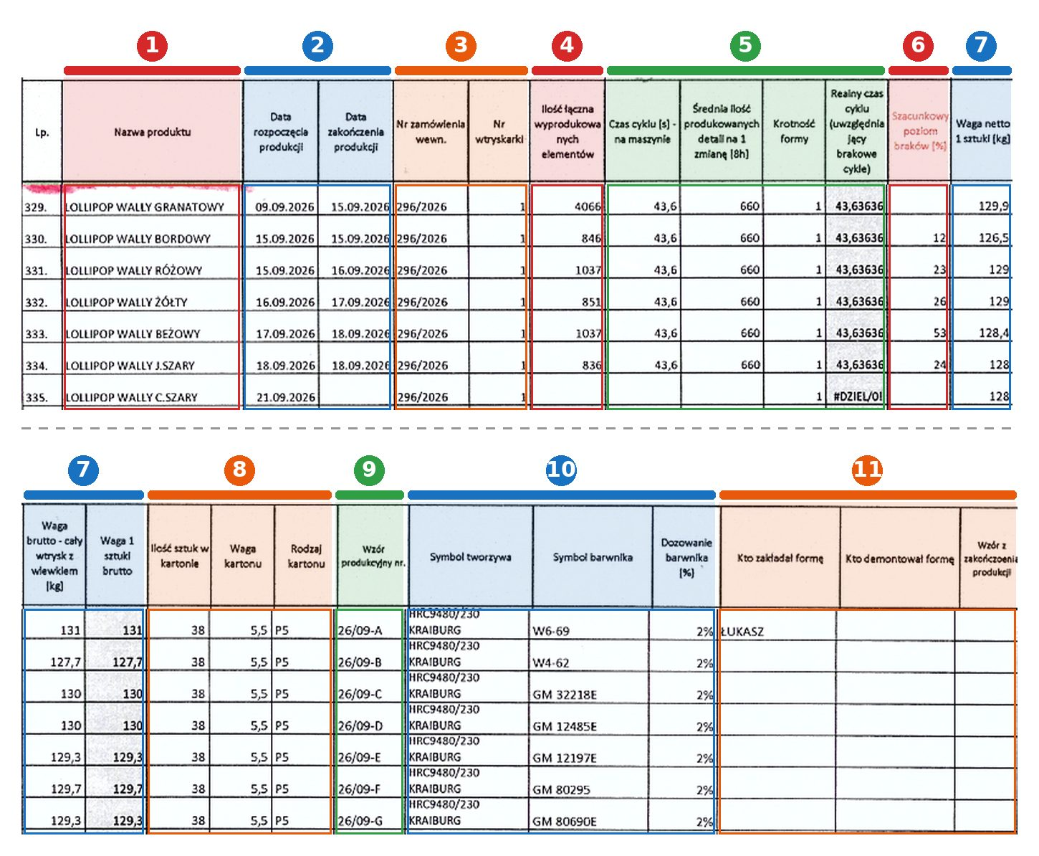
Statystyka produkcji FIBOO, wiersze 329–335: LOLLIPOP WALLY
Skąd wziąć każdą kolumnę (numery jak na obrazku, przykład: bordowy, wiersz 330):
Nr | Kolumny | Skąd wziąć | Bordowy
1 | Nazwa produktu | produkt z dok. 2 + kolor z dok. 3 | LOLLIPOP WALLY BORDOWY
2 | Data rozpoczęcia i zakończenia | pierwsza i ostatnia zmiana koloru w raporcie zmianowym (dok. 4) | 15.09 – 15.09
3 | Nr zamówienia, nr wtryskarki | zamówienie wewnętrzne (dok. 2) | 296/2026, 1
4 | Ilość łączna wyprodukowanych | dobre sztuki koloru: dół specyfikacji (dok. 3) = góra raportu zmianowego (dok. 4) | 846
5 | Czas cyklu, średnia na zmianę, krotność, realny czas cyklu | czas cyklu z raportu maszyny (dok. 7); średnia i realny cykl – wzór poniżej | 43,6 s; 660; 1; 43,636 s
6 | Szacunkowy poziom braków | cykle z licznika (dok. 7) − dobre sztuki | 858 − 846 = 12
7 | Waga netto, waga brutto, waga 1 szt. brutto | ważenie w biurze, każdy kolor osobno | 126,5 g; 127,7 g; 127,7 g
8 | Sztuk w kartonie, waga kartonu, rodzaj kartonu | karta produkcyjna (dok. 8) | 38; 5,5; P5
9 | Wzór produkcyjny nr | rok/miesiąc-kolejna litera koloru | 26/09-B
10 | Symbol tworzywa, barwnika, dozowanie | karta produkcyjna, str. 1 i 2 | HRC9480/230 KRAIBURG; W4-62; 2%
11 | Kto zakładał i demontował formę, wzór z zakończenia | ustawiacz; TAK/NIE = czy ostatnia sztuka wisi na formie | ŁUKASZ (wpisany przy granatowym)
Wzory w statystyce. Średnią na zmianę wpisuje się ręcznie, zaokrąglając w dół; zmiana ma 8 h = 28 800 s:
Średnia na zmianę = 28 800 s ÷ czas cyklu × krotność (w dół) → 28 800 ÷ 43,6 × 1 = 660,55 → 660 szt.
Realny czas cyklu i wagę 1 szt. brutto arkusz liczy sam:
Realny czas cyklu = 28 800 × krotność ÷ średnia na zmianę → 28 800 ÷ 660 = 43,636 s
Waga 1 szt. brutto = waga wtrysku ÷ krotność
Poziom braków w procentach, jeśli ma być w %:
Braki [%] = (cykle − dobre) ÷ cykle × 100 → (858 − 846) ÷ 858 × 100 = 1,4%
Dwie pułapki arkusza: kolumna „Szacunkowy poziom braków [%]” zawiera sztuki, nie procenty, a kolumny wag opisane „[kg]” zawierają gramy. „#DZIEL/0!” w wierszu 335 (ciemny szary) jest normalne, dopóki kolor jest w produkcji i średnia nie jest wpisana.

Dokument 10 – Przyjęcie na magazyn (zestawienie)
Zestawienie przyjęć to jedna kartka na miesiąc. Lewą część wypełnia Monika, prawą magazynierzy przy odbiorze kartonów.
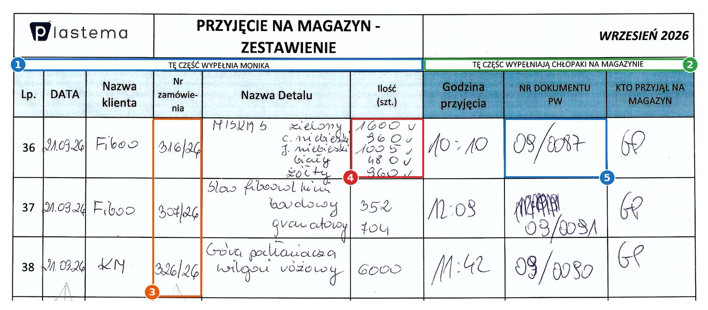
Przyjęcie na magazyn – zestawienie, wrzesień 2026
- Część Moniki: lp., data, klient, nr zamówienia, detal z kolorami, ilość w sztukach.
- Część magazynu: godzina przyjęcia, nr dokumentu PW, kto przyjął (GP).
- Nr zamówienia = numer zamówienia wewnętrznego z dok. 2 (np. 316/26).
- Ilości na kolor – odhaczone przy przyjęciu.
- Nr PW: miesiąc/kolejny numer, np. 09/0087.
Sprawdź przyjęcie ze statystyką. Przykład MISKA S, zam. 316/26:
Kolor | Statystyka (dok. 6) [szt.] | Przyjęcie (dok. 10) [szt.] | Różnica [szt.]
Zielony | 1 840 | 1 600 | −240
Ciemny niebieski | 960 | 960 | 0
Jasny niebieski | 1 005 | 1 005 | 0
Biały | 480 | 480 | 0
Żółty | 960 | 960 | 0
Razem | 5 245 | 5 005 | −240
240 szt. to 1,5 kartonu po 160 szt. Taką różnicę trzeba wyjaśnić od razu: część mogła być przyjęta wcześniej albo zostać na hali. Podobnie SLOW FIBOOWL MINI granatowy: 660 w statystyce, 704 przyjęte (+44 = 1 karton). LOLLIPOP WALLY nie ma jeszcze w zestawieniu z 21.09, bo zamówienie było w toku.

Rozliczenie zamówienia krok po kroku
Każdy kolor rozlicza się osobno, w dziewięciu krokach. Do 18.09 w zamówieniu 296/2026 skończono 6 z 10 kolorów: 8 673 dobre sztuki przy 8 588 zamówionych. W pięciu kolorach z pełnym licznikiem było 138 braków na 4 745 cykli, czyli 2,9%.
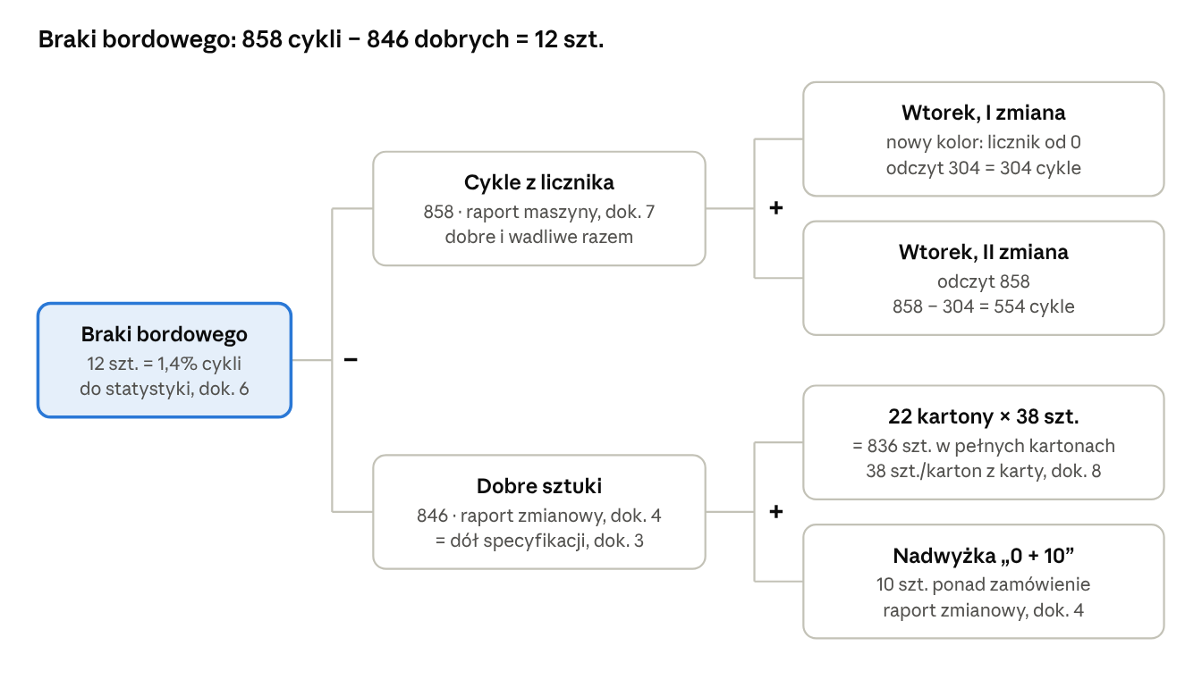
Skąd biorą się braki – bordowy, zam. 296/2026
Czytaj od lewej: braki to cykle minus dobre sztuki, a dobre sztuki to pełne kartony razy 38 plus nadwyżka. Każda liczba ma swój dokument źródłowy.
Procedura dla jednego koloru (liczby: bordowy):
- Ile miało być – specyfikacja (dok. 3), górna tabela: 836 szt.
- Ile jest dobrych – zsumuj „wykonano” z raportu zmianowego (dok. 4) razem z nadwyżką: 304 + 542 = 846 szt. Porównaj z dołem specyfikacji – musi być ta sama liczba.
- Sprawdź kartony – dobre sztuki ÷ 38 ≈ liczba kartonów: 846 = 22 × 38 + 10. Zapisy z notatek (dok. 9) muszą się zgadzać z raportem, np. 18 × 38 = 684.
- Ile było cykli – ostatni odczyt licznika tego koloru w raporcie maszyny (dok. 7): 858. Gdy kolor trwał dłużej niż tydzień, dodaj odczyty z każdej tygodniowej kartki.
- Policz braki – cykle − dobre: 858 − 846 = 12 szt. (1,4%). Wynik ujemny oznacza pomyłkę w zapisie – trzeba jej szukać, zanim coś trafi do statystyki.
- Zważ i policz wydajność – waga netto 126,5 g, brutto 127,7 g; średnia na zmianę 28 800 ÷ 43,6 = 660 szt.
- Wpisz wiersz do statystyki (dok. 6) według tabeli „Skąd wziąć każdą kolumnę”.
- Policz zużycie materiału – cykle × waga brutto: 858 × 127,7 g = 109,6 kg, z tego barwnik W4-62 (2%) ≈ 2,2 kg. Szczegóły w części o magazynie materiałów sypkich.
- Przekaż na magazyn (dok. 10) i sprawdź, czy przyjęta ilość = ilość w statystyce.
Zamówienie 296/2026 – rozliczenie po 18.09:
Kolor | Barwnik | Zamówiono [szt.] | Dobre (dok. 3 i 4) [szt.] | Nadwyżka [szt.] | Cykle (dok. 7) | Braki [szt.] | Braki [%] | Zgodne ze statystyką?
Granatowy | W6-69 | 4 028 | 4 066 | +38 | 1 765 tylko od 14.09 | – | – | tak; braki puste
Bordowy | W4-62 | 836 | 846 | +10 | 858 | 12 | 1,4 | tak
Różowy | GM 32218E | 1 026 | 1 037 | +11 | 1 060 | 23 | 2,2 | tak
Żółty | GM 12485E | 836 | 851 | +15 | 877 | 26 | 3,0 | tak
Beżowy | GM 12197E | 1 026 | 1 037 | +11 | 1 090 | 53 | 4,9 | tak
Jasny szary | GM 80295 | 836 | 836 | 0 | 860 | 24 | 2,8 | tak
Razem 6 kolorów |  | 8 588 | 8 673 | +85 | 4 745 bez granatowego | 138 | 2,9
Od 21.09: ciemny szary, ciemny niebieski, zielony, ciemny zielony |  | 3 534 |  |  |  |  |  | w toku
Całe zamówienie |  | 12 122
Granatowy nie ma braków w statystyce, bo licznik z tej kartki obejmuje tylko 14–15.09. Cykle z 9–11.09 są na raporcie maszyny z poprzedniego tygodnia i trzeba je doliczyć, zanim policzy się braki.

Magazyn materiałów sypkich
Magazyn materiałów sypkich to tworzywa (granulaty) i barwniki. Prowadzi się go w trzech arkuszach Excel: BAZA DOSTAWCÓW (od kogo i po ile), ZAMOWIENIA_TWORZYWA_BARWNIKI_SERWER (co zamówiono i co przyszło) oraz Inwentura (ile leży na magazynie). Rozliczenie produkcji łączy się z nim w dwóch miejscach: przy planie (czy materiału wystarczy) i po produkcji (ile go zużyto).
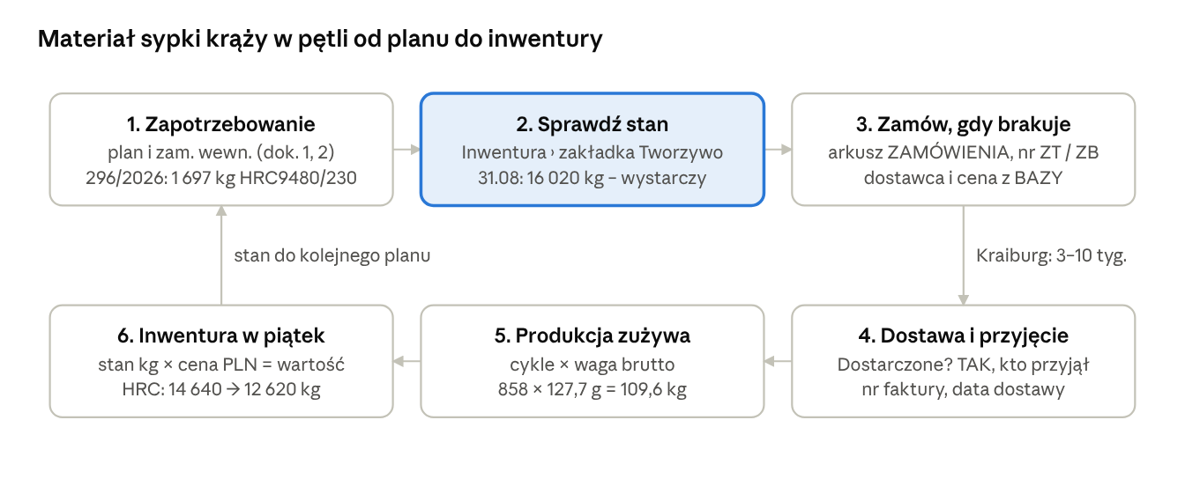
Obieg materiału sypkiego – 6 kroków w pętli
Najważniejsze jest pole 2: zanim zamówienie wewnętrzne trafi na halę, trzeba sprawdzić w inwenturze, czy tworzywa i barwnika wystarczy. Tworzywo z Kraiburga idzie od 3 do 10 tygodni, więc brak zauważony w dniu produkcji oznacza postój maszyny.

Arkusz 1 – Inwentura (stany magazynowe)
Plik „Inwentura_09.2026_TUTAJ UZUPEŁNIAĆ.xlsx” – jeden na miesiąc, dwie zakładki: Tworzywo i Barwniki. Stan tworzyw liczy się w każdy piątek i wpisuje tylko kilogramy; wartości arkusz liczy sam.
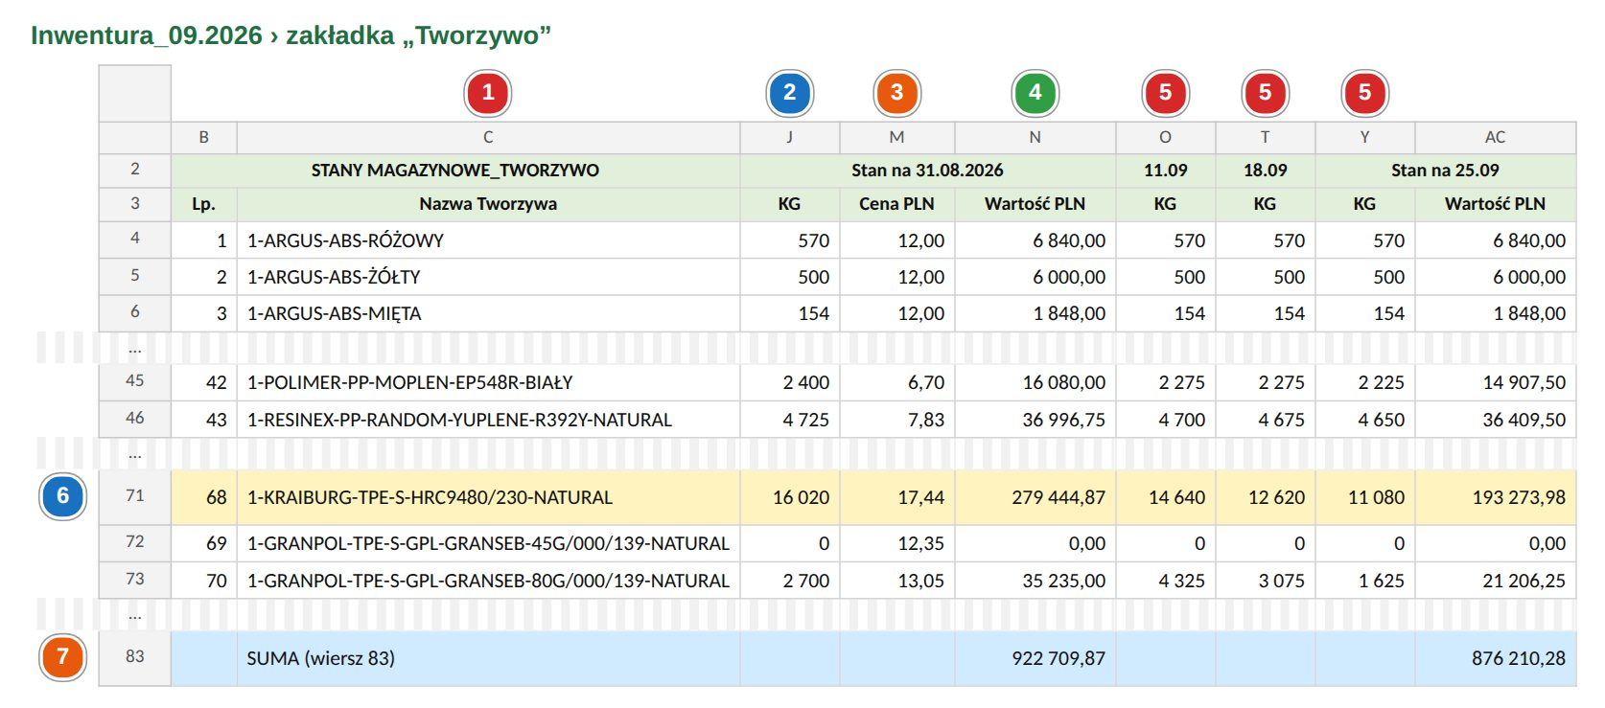
Inwentura, zakładka Tworzywo
- Nazwa tworzywa według klucza: [1 oryginał / 2 regranulat]-[DOSTAWCA]-[RODZAJ]-[SYMBOL]-[KOLOR]. Ta sama nazwa jest w bazie dostawców i w historii zamówień.
- KG – stan policzony na magazynie. W bloku 31.08 są dwie kolumny KG (I i J); wartość liczona jest z J.
- Cena PLN = cena EUR × kurs (4,35) albo cena wpisana od razu w PLN.
- Wartość PLN = KG × cena PLN (formuła).
- Kolejne piątki: 11.09, 18.09, 25.09.
- HRC9480/230 – tworzywo LOLLIPOP WALLY.
- Suma wartości: 922 709,87 PLN na 31.08 i 876 210,28 PLN na 25.09.
Zużycie z inwentury = stan poprzedni + dostawy − stan obecny. We wrześniu nie było dostawy HRC9480/230, więc cały ubytek to zużycie:
Okres | Stan na początku [kg] | Stan na końcu [kg] | Zużycie [kg]
31.08 → 11.09 | 16 020 | 14 640 | 1 380
11.09 → 18.09 | 14 640 | 12 620 | 2 020
18.09 → 25.09 | 12 620 | 11 080 | 1 540
Ile z tego zużyła LOLLIPOP WALLY w tygodniu 14–18.09 – cykle z raportu maszyny × waga brutto ze statystyki:
Kolor | Cykle 14–18.09 | Waga brutto [g] | Zużycie z barwnikiem [kg]
Granatowy | 1 765 | 131,0 | 231,2
Bordowy | 858 | 127,7 | 109,6
Różowy | 1 060 | 130,0 | 137,8
Żółty | 877 | 130,0 | 114,0
Beżowy | 1 090 | 129,3 | 140,9
Jasny szary | 860 | 129,7 | 111,5
Razem | 6 510 |  | 845,0
LOLLIPOP WALLY to ok. 845 kg z 2 020 kg ubytku. Resztę zużyły inne wyroby z HRC9480/230 w tym tygodniu, np. FIBOOWL M BETTERCAT, SZARPAK FIB SOFT i SLOW FIBOOWL MINI; liczy się je tak samo ze statystyki. Duża różnica między sumą zużycia a ubytkiem oznacza błąd w inwenturze albo nierozliczoną produkcję.
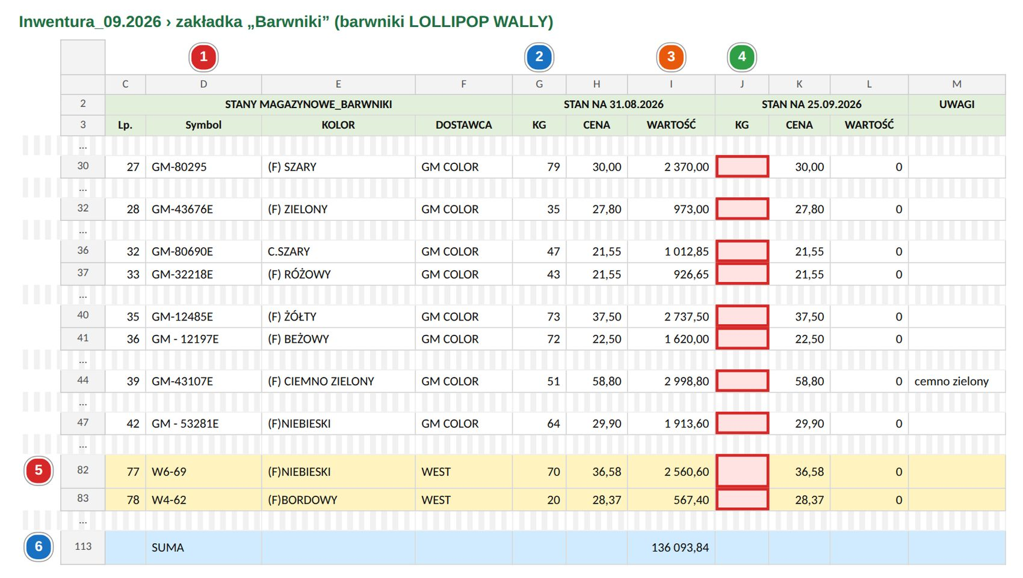
Inwentura, zakładka Barwniki
- Symbol barwnika – ten sam co w specyfikacji i na karcie produkcyjnej. „(F)” przy kolorze oznacza najpewniej barwnik dla Fiboo (do potwierdzenia).
- Stan na 31.08 w kg.
- Wartość = kg × cena.
- Stan na 25.09 – do uzupełnienia (czerwone pola). Barwniki spisuje się raz w miesiącu.
- W6-69 i W4-62 (WEST) – barwniki granatowego i bordowego. W inwenturze W6-69 ma opis „(F) NIEBIESKI”, na karcie produkcyjnej „GRANATOWY”.
- Suma wartości barwników na 31.08: 136 093,84 PLN.
Ile barwnika potrzeba = masa tworzywa × dozowanie. Całe zamówienie 296/2026: 1 697 kg × 2% = 33,9 kg barwników. Granatowy: 4 028 × 140 g × 2% = 11,3 kg W6-69 przy stanie 70 kg. Bordowy: 836 × 140 g × 2% = 2,3 kg W4-62 przy stanie 20 kg.

Arkusz 2 – Zamówienia i dostawy
Plik „ZAMOWIENIA_TWORZYWA_BARWNIKI_SERWER.xlsx” ma jedną zakładkę na miesiąc, w każdej trzy tabele: TWORZYWO, BARWNIK i PRÓBKI. Wiersz powstaje przy zamówieniu, a magazyn uzupełnia go przy dostawie.
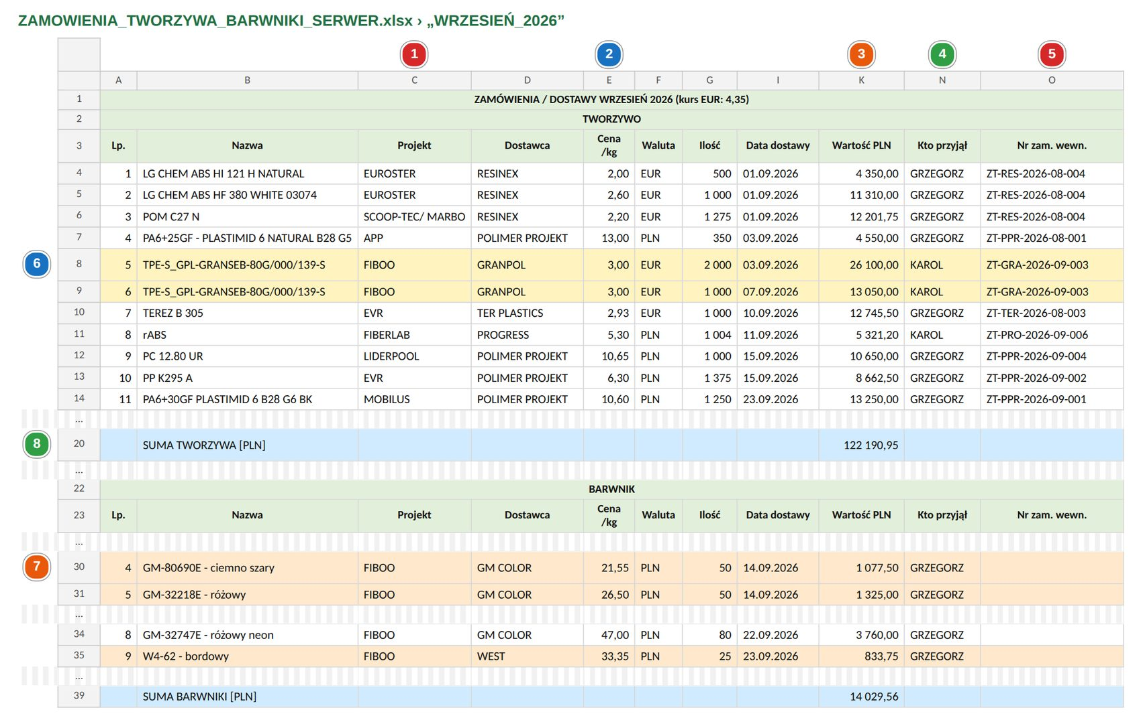
Zamówienia i dostawy, wrzesień 2026
- Projekt – dla jakiego klienta kupowany jest materiał.
- Cena za kg i waluta (EUR albo PLN).
- Wartość PLN = ilość × cena × kurs, np. 2 000 kg × 3,00 EUR × 4,35 = 26 100 PLN.
- Kto przyjął dostawę (Grzegorz, Karol). Poza wycinkiem są jeszcze kolumny: „Dostarczone? TAK”, nr faktury i „POTWIERDZONE”.
- Nr zamówienia materiału: ZT-[dostawca, 3 litery]-[rok]-[miesiąc]-[kolejny], np. ZT-GRA-2026-09-003. Barwniki mają numery ZB-….
- Dostawa w dwóch partiach (Granpol 2 000 + 1 000 kg) – każda partia to osobny wiersz z tym samym numerem ZT.
- Barwniki dla Fiboo z 14.09 – ciemny szary GM-80690E i różowy GM-32218E. Ciemny szary to kolejny kolor LOLLIPOP WALLY od 21.09.
- Suma miesiąca: tworzywa 122 190,95 PLN, barwniki 14 029,56 PLN.

Arkusz 3 – Baza dostawców
Plik „BAZA DOSTAWCÓW 1.xlsx” to dane stałe i historia. Zakładki: DOSTAWCY TWORZYW (numery DT001–DT025) i DOSTAWCY BARWNIKÓW (DB001–DB004) z warunkami płatności, osoby kontaktowe, WYKAZ TWORZYW, historie zamówień tworzyw i barwników, zestawienie miesięczne i analiza dostawców. W I półroczu 2026 zakupy wyniosły 2 095 091,82 PLN, z tego tworzywa 1 931 247,96 PLN.
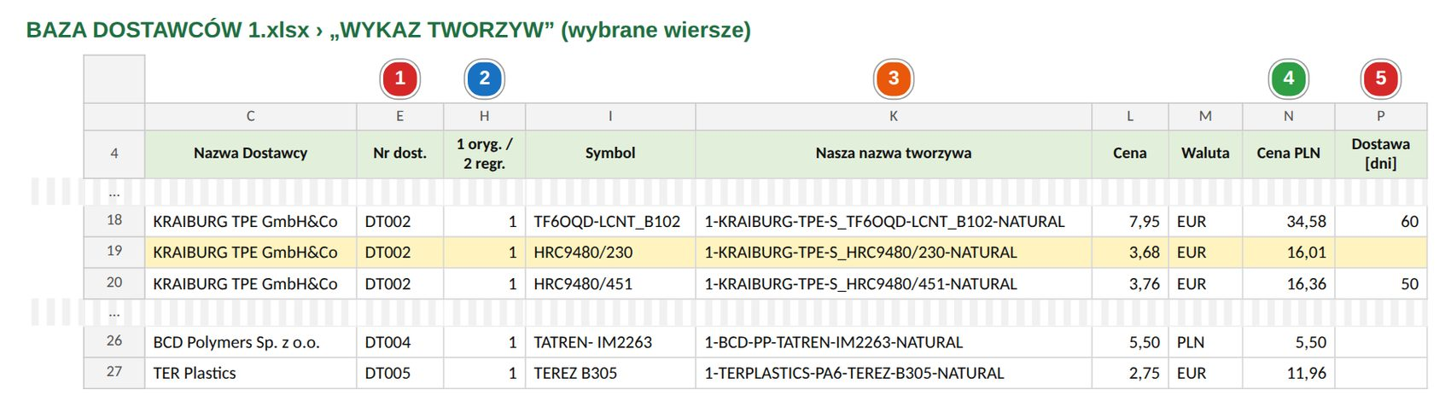
Baza dostawców, wykaz tworzyw
- Nr dostawcy: DT… dla tworzyw, DB… dla barwników.
- 1 = oryginał, 2 = regranulat.
- Nasza nazwa tworzywa – klucz, po którym szuka się tworzywa w inwenturze i zamówieniach.
- Cena PLN = cena × kurs dla cen w EUR: 3,68 × 4,35 = 16,01 PLN/kg.
- Średni czas dostawy w dniach – dla HRC9480/230 niewpisany.
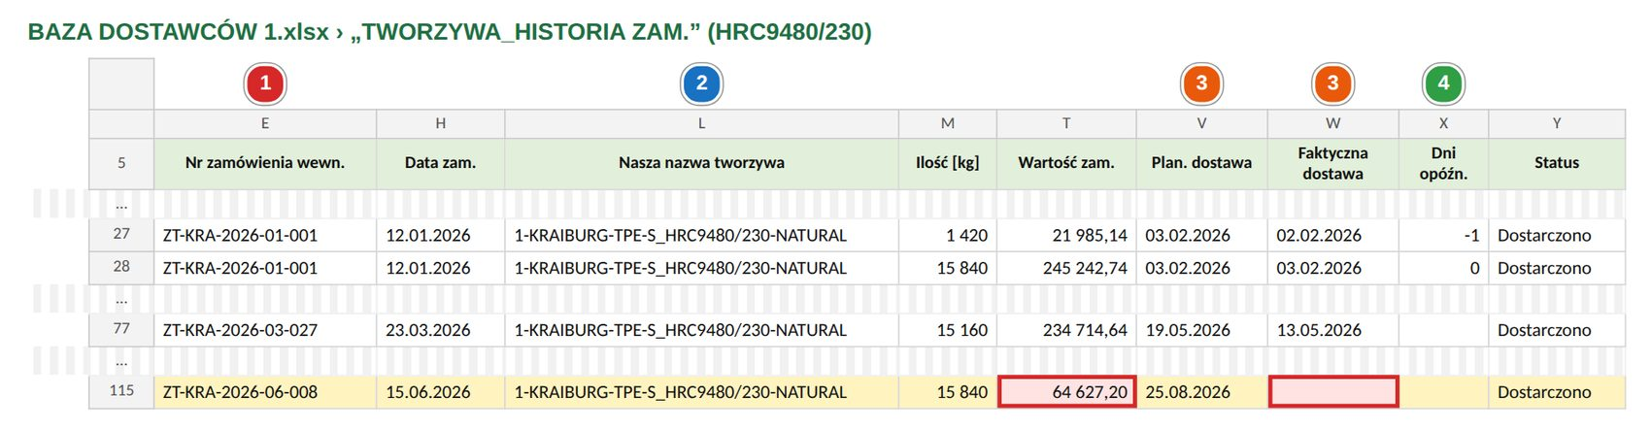
Baza dostawców, historia zamówień HRC9480/230
- Nr zamówienia ZT-KRA-… (KRA = Kraiburg).
- Nasza nazwa tworzywa.
- Planowana i faktyczna data dostawy. Z historii: od zamówienia do dostawy mija 3–10 tygodni.
- Dni opóźnienia = faktyczna − planowana data (−1 = dzień przed terminem).
W wierszu 115 (ZT-KRA-2026-06-008) w kolumnie wartości jest 64 627,20 – to kwota w EUR (15 840 kg × 4,08). W PLN to ok. 237 700. Przy statusie „Dostarczono” brakuje też faktycznej daty dostawy.

Punkty kontrolne
Przed zamknięciem rozliczenia koloru przejdź tę listę. Każde sprawdzenie to jedno odejmowanie albo mnożenie; wynik „zgodne” znaczy, że liczby w dwóch dokumentach są takie same.
Nr | Co sprawdzić | Jak | Przykład 296/2026 | Wynik
K1 | Suma kolorów | suma kolorów w dok. 3 = ilość w dok. 2 | 12 122 = 12 122 | zgodne
K2 | Kilogramy w planie | sztuki × waga detalu × udział | 12 122 × 140 g = 1 697 kg | zgodne
K3 | Materiał przed startem | stan w inwenturze ≥ potrzeba | 16 020 kg ≥ 1 697 kg; W6-69: 70 kg ≥ 11,3 kg | wystarczy
K4 | Ciąg „zostało” w raporcie zmianowym | poprzednie − wykonano | 3 876 − 570 = 3 306 | zgodne
K5 | Kartony a sztuki | kartony × sztuki w kartonie | 18 × 38 = 684 (dok. 9 = dok. 4) | zgodne
K6 | Licznik PLC | licznik − poprzedni licznik tego koloru | 1 505 − 860 = 645 | zgodne
K7 | Braki nie mniejsze od zera | cykle − dobre, dla całego koloru | 858 − 846 = 12 | zgodne
K8 | Trzy zapisy dobrych sztuk | dół dok. 3 = góra dok. 4 = „Ilość łączna” w dok. 6 | beżowy 1 037 = 1 037 = 1 037 | zgodne
K9 | Braki w statystyce | kolumna braków w dok. 6 = cykle − dobre | 1 090 − 1 037 = 53 | zgodne
K10 | Przyjęcie na magazyn | ilość w dok. 10 = ilość w dok. 6 | MISKA S zielony: 1 600 ≠ 1 840 | do wyjaśnienia
K11 | Zużycie materiału | ubytek w inwenturze ≈ suma (cykle × waga brutto) wszystkich wyrobów | 2 020 kg; LOLLIPOP WALLY 845 kg + inne wyroby | do zsumowania
K12 | Etykiety | data i pieczątka QC na każdej | beżowy bez daty | do poprawy
Gdy któreś sprawdzenie nie wychodzi, najpierw szukaj pomyłki w zapisie ręcznym (źle przepisana cyfra, nadwyżka wpisana tylko w „zostało”, licznik bez wyzerowania). Dopiero potem poprawiaj statystykę.

Załącznik – Weryfikacja opracowania „Obieg dokumentów”
Opracowanie dobrze opisuje obieg, ale w kilku miejscach źle odczytuje liczby z hali. Poniżej każda poprawka z dowodem z dokumentów, potem błędy w samych dokumentach, pytania do potwierdzenia i postulaty.

Poprawki do interpretacji
Co jest w opracowaniu | Jak jest według dokumentów | Dowód
Dok. 9: gdy operatorka przyszła 17.09 na II zmianę, stało już 18 kartonów | 18 × 38 = 684 to produkcja J.G. z tej zmiany; spisana przy przekazaniu maszyny następnej zmianie | Dok. 4: 17.09 II, J.G., 684 beżowego. Na 17.09 I był jeszcze żółty
J.G. zastała 684 i dorobiła 342, razem 1 026 | 342 to „zostało do końca koloru”. Dokończyła AM 18.09 I: 342 + 11 nadwyżki | Beżowy = 684 + 342 + 11 = 1 037 (dok. 3, 4, 6)
18.09 I: pięć kartonów, „chyba szary” | Tak: 5 × 38 = 190 szt. jasnego szarego | Dok. 4: 18.09 I, AM, 190, zostało 646
Do dok. 6 Monika wpisuje 858 bordowego, razem z wadliwymi | W dok. 6 jest 846 dobrych, a 12 w kolumnie braków; 858 to licznik | Dok. 6, wiersz 330
Wiersz 333 dok. 6 odpowiada zmianie 17.09 II | Wiersz statystyki = cały kolor (beżowy 17–18.09), nie zmiana | Dok. 6, daty w wierszu 333
Dok. 7 dotyczy 14–15 września | Kartka obejmuje cały tydzień 14–18.09 i 6 kolorów; licznik zeruje się przy każdej zmianie koloru | Bordowy 304, różowy 85, żółty 250, beżowy 662, jasny szary 200 – każdy od zera
Porównanie licznika z kartonami na jednej zmianie (860 vs 646, 645 vs 570) | Na pojedynczej zmianie liczby się nie bilansują; braki liczy się tylko dla całego koloru | Różowy 16.09 II: 330 cykli, a 353 dobrych
Ilości kolorów są na drugiej, brakującej kartce dok. 2 | Dok. 2 odsyła: „Kolory wg specyfikacji”. Rozpisanie kolorów to właśnie dok. 3 | Dok. 3: suma 12 122 = dok. 2
Kolumna „Szacunkowy poziom braków [%]” nie jest w procentach | Zgadza się – są tam sztuki. Należy zmienić nagłówek na [szt.] albo liczyć %: 12 ÷ 858 = 1,4% | Dok. 6
„Waga kartonu” – nie wiadomo, czy pełnego | Najpewniej pełnego: 38 × 127,9 g = 4,86 kg wyrobu + ok. 0,6 kg opakowania = 5,5 kg | Dok. 8; do potwierdzenia jednym ważeniem
Dok. 1: 12 122 szt. zakładane na 3 dni | 12 122 to całe zamówienie; 3 dni to pozostałe 4 kolory: 3 534 ÷ 550 = 6,4 zmiany. Plan liczy 2 zmiany na dzień | FIBERLAB: 18 200 ÷ 650 = 28 zmian = 14 dni
Dok. 1: FIBERLAB 14 dni od 10.11 do 27.11 bez sobót i niedziel | Zgadza się tylko wtedy, gdy 11.11 jest dniem pracy. Bez święta dni roboczych jest 13 | Kalendarz listopada 2026

Rozbieżności w samych dokumentach
Dokument | Rozbieżność | Co zrobić
Dok. 4 | Daty 09.08, 10.08, 11.08 zamiast 09.09–11.09 | Poprawić miesiąc
Dok. 4 | Nadwyżka żółtego (+15) i beżowego (+11) wpisana tylko w „zostało”, a granatowego, bordowego i różowego także w „wykonano” | Jedna zasada: „wykonano” zawsze z nadwyżką
Dok. 7 | Licznik Pt I jest niewyraźny (1 050 czy 1 090) | Czytać 1 090: potwierdzają to 1 090 − 662 = 428 i 53 braki w dok. 6
Dok. 2 | Planowany start 10.09, faktyczny 09.09 | Wpisywać faktyczny start w statystyce
Dok. 3 i 8 | Czarny: GM 378 w specyfikacji, GM-326 na karcie produkcyjnej; w inwenturze są oba (GM-326: 0 kg, GM 378E: 82 kg) | Ustalić aktualny symbol
Dok. 8 i inwentura | W6-69 opisany jako GRANATOWY na karcie i „(F) NIEBIESKI” w inwenturze | Ujednolicić nazwę koloru
Dok. 2, 8, 11 | Formy 217 nie ma na liście form (koniec na 209); karta produkcyjna nie ma numeru formy | Dopisać formę 217 i pole odkładcze
Etykieta | Brak daty na przykładowej etykiecie beżowego | Datować każdą etykietę
Dok. 10 i 6 | MISKA S zielony: 1 600 przyjęte, 1 840 w statystyce; SLOW FIBOOWL MINI granat: 704 przyjęte, 660 w statystyce | Wyjaśnić różnice 240 i 44 szt.
Historia zamówień | ZT-KRA-2026-06-008: wartość 64 627,20 to kwota w EUR (15 840 × 4,08), w PLN ok. 237 700; brak faktycznej daty dostawy | Poprawić wiersz 115
Dok. 6 | Wzór produkcyjny SZARPAK FIB: 28/09-C i 29/09-D, E przy produkcji z września 2026 | Powinno być 26/09-…

Pytania do potwierdzenia
- Co oznacza „160” w tytule planu i „13” w pierwszej kolumnie? Wtryskarka 1 to Haitian Mars II ECO 900 o sile zwarcia 90 t, więc to nie jej tonaż.
- Co oznacza odczyt 2705 nad wtryskarką 1 w raporcie maszyny?
- Czy licznik PLC zeruje się także na początku tygodnia? W poniedziałek I zmiana ma licznik 860 i 860 cykli.
- Z jakiego dnia jest pierwsza kolumna KG (I) w bloku 31.08 inwentury? Stan HRC9480/230 rośnie z 6 240 do 16 020 kg, czyli o 9 780 kg, a dostawa miała 15 840 kg.
- Kto prowadzi zamówienia materiałów i inwenturę?
- Co dzieje się z brakami i wlewkami: czy są ważone i przemielane na regranulat?
- Co oznacza „(F)” w nazwach barwników w inwenturze?

Postulaty z opracowania (jeszcze nie obowiązują)
- Jeden adres na zamówienia (zamowienia@plastema.pl) i jednolity numer zamówienia klienta ZK 000-00-00-000: kod klienta, rok, miesiąc, numer kolejny.
- Dwa automatyczne e-maile do klienta: potwierdzenie wpływu zamówienia oraz przyjęcie do realizacji z planowaną datą wysyłki.
- Liczenie kartonów na bieżąco: kod kreskowy na kartonie i czytnik albo wpis z klawiatury zamiast odręcznych notatek.
- Kod i numer produktu na etykiecie kartonu.
- Z tej weryfikacji: podpis przyjmującego na zamówieniu wewnętrznym i jedna zasada zapisu nadwyżki.

